بسم الله الرحمن الرحيم
د. واثب النعيمي

سم

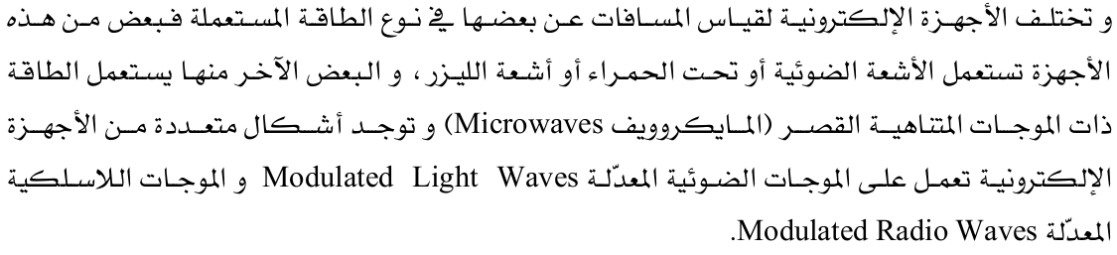

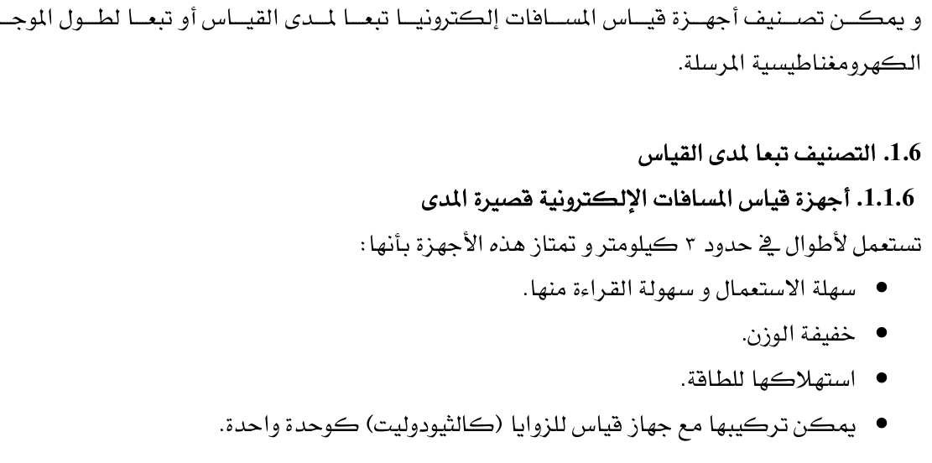

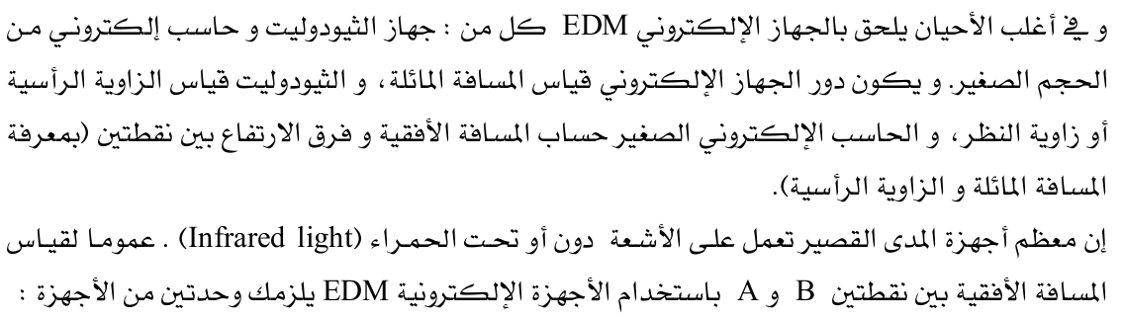

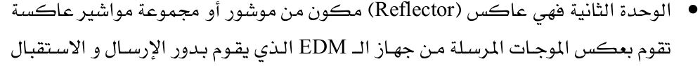
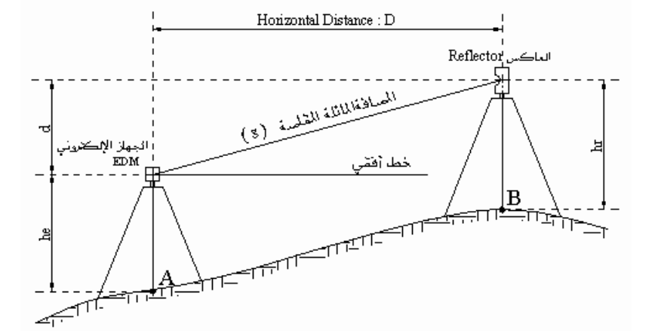

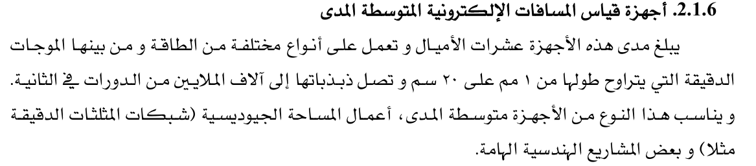

ملاحظات أساسية في قياس المسافات
- التأكد من صحة طول أداة القياس وصلاحية للاستعمال قبل البدء بالعمل.
- التوجيه والرصد الصحيحين للحصول على خط واحد مستقيم ومباشر للمسافات المطلوب قياسها.
- توتر الشريط أو السلسلة بحيث ينطبق على الامتداد الوهمي لخط القياس.
- جعل أداة القياس في حالة أفقية واخذ ميل الأرض بنظر الاعتبار.
- تجنب العوائق والمعيقات البسيطة برفع أداة القياس فوق مستواها.
- ضبط بداية أداة القياس على نقطة بداية المسافات المطلوب قياسها وملاحظة تقسيمات أداة القياس.
- قياس درجة الحرارة وأخذها بنظر الاعتبار إذا أردنا الحصول على نتيجة القياس بدقة عالية.
- التأكد من عدد مرات استعمال أداة القياس كاملة واستخدام عدد معلوم من النبال لتسهيل الوصول إلى الهدف.
- تسجيل القراءات والأرقام في موقعها الصحيحة وبصورة منتظمة مع ذكر الوحدات المستعملة في القياس.

قياس المسافات الأفقية
قياس المسافات الأفقية على الأراضي المستوية

المسافات الأفقية على نوعين قد تكون قصيرة أقصر من طول أداة القياس المستعملة وقياسها سهل نسبياً، وذلك بوضعها على بداية النقطة ومد الشريط إلى نهاية النقطة، أو مسافات طويلة أطول من طول أداة القياس، في هذه الحالة نحتاج إلى فريق عمل مكون على الأقل من شخصين للقياس أحدهما يسمى الراصد والأخر القائس، وكذلك قد نحتاج إلى أداة مساعدة أو أكثر حسب طول المسافة، ودفتر الحقل لتسجيل الملاحظات، بعد تجهيز متطلبات العمل والتي قد تصل إلى تجهيز سيارة وخيمة للتخييم (إذا دعت الحاجة والغذاء ومستلزمات الحماية من الحيوانات المفترسة).

للبداية بعملية القياس نثبت شاخص عند بداية العمل وأخر عند نهايته، وفي دفتر الحقل يجب عمل جدول كما في أدناه، تثبت في حقل المسافة نقطتي البداية والنهاية التي سميت أ ب وعدد النبال المستعملة وهنا تثبيت عدد من الفريق محدد كثلاثة نبال على سبيل المثال، يثبت الراصد حلقة الشريط عند نقطة البداية ويتحرك القائس إلى ان يكتمل الشريط وعند اكتماله وقبل تثبيت النبل يطلب القائس من الراصد توجيهه ليكون على استقامة واحدة مع شاخصي البداية والنهاية، إذ يقوم القائس بمسك شاخص بإبهامه وقبضته وان يقف خارج خط المسح ثم يتلقى الإشارات من الراصد بالتحرك أما يمينا أو يساراً لحين اختفاء شاخص القائس بين شاخصي البداية والنهاية، ثم يثبت القائس الشاخص بعد تلقي إشارة التثبيت من الراصد ثم يوتر القائس الشريط ويثبت نبل، ثم ينتقل الراصد مع شاخص البداية أو شاخص إضافي ان وجد إلى مكان النبل الأول هذا في حالة عدم توفر شخص ثالث، أما عند توفر مساعد فيبقى الراصد في مكانه ويتحرك المساعد مع بداية الشريط والقائس مع الشاخص وأدواته والشريط، يتوقف المساعد عند النبل الأول والقائس عند نهاية الشريط ثم يطلب من الراصد إعادة توجيه القائس مرة أخرى، ثم يوتر القائس الشريط ويثبت نبله الثاني، وهكذا حتى نفاذ النبال.

المسافة | عدد النبال المستعملة | عدد مرات استبدال النبال | عدد النبال المتبقية | المسافة المتبقية (م) | المسافة الكلية | الملاحظات
أ ب | 3 | |||| ||| | | | 17.68 | 667.68 | شريط طول25(م)
يقوم الراصد أو المساعد بجمع النبال الثلاث (حسب هذا المثال) ويسلمها إلى القائس ويسجل في عمود عدد مرات استعمال النبال بخط، ثم تكرر نفس الخطوات أعلاه لحين استنفاذ النبال مرة أخرى، يؤشر خط ثاني بنفس الخانة في الجدول، وهكذا حتى انتهاء العمل، هذا يعني ان عدد مرات استبدال النبال مرة أو أكثر أو قد لا يكون هناك استبدال للنبال حسب طول المسافة، قد تتبقى مسافة أقصر من طول أداة القياس بين أخر نبل وشاخص النهاية تؤخذ القراءة وتوضع في مكانها في الجدول وبعدها تحسب المسافة كما في أدناه:
عدد مرات القياس = عدد النبال المستعملة x عدد مرات استبدال النبال + الفرق بين عدد النبال المستعملة والمتبقية
= 3*8+(3-1) = 26 مرة
المسافة الكلية = عدد مرات القياس x طول الأداة المستخدمة + المسافة المتبقية
= 26 x 25 + 17.68 = 66.68 م

